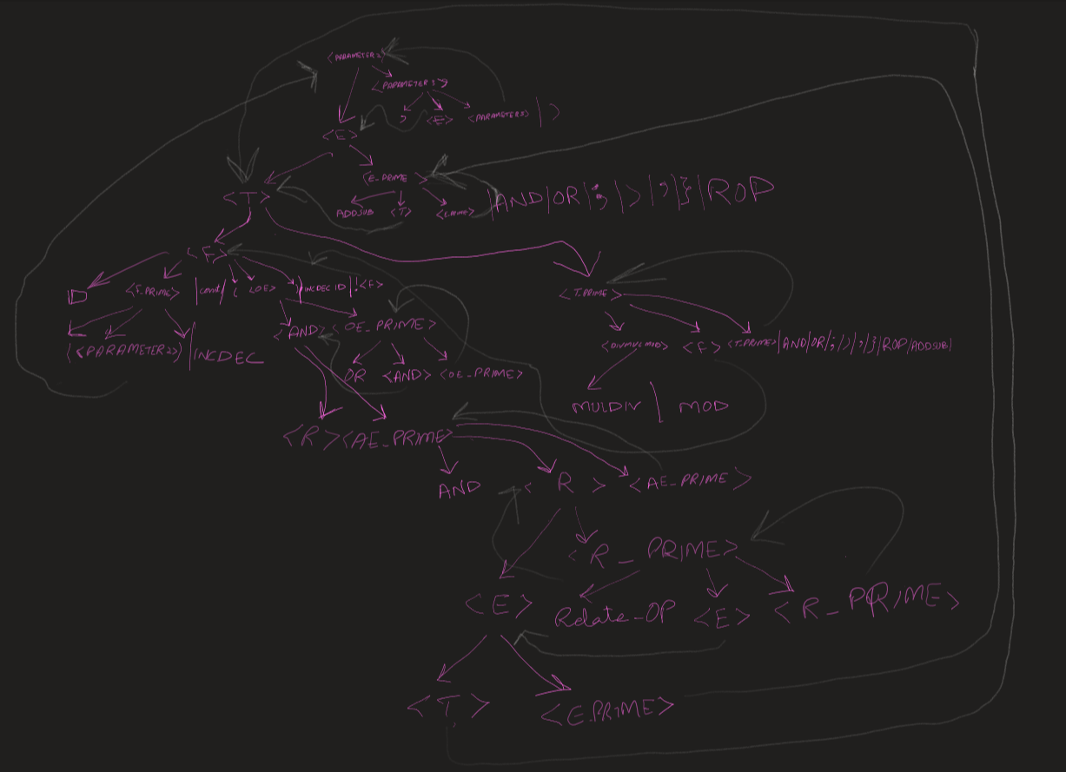

< PARAMETER_2> → <E> < PARAMETER_3>
< PARAMETER_3> → , <E> < PARAMETER_3> | )
<E> → <T><E_PRIME>
<E_PRIME> → ADDSUB <T><E_PRIME> | AND | OR | ; | ) | , | } | RELATIONAL_OPERATOR

<T> → <F><T_PRIME>
<T_PRIME> → <DIVMULMOD> <F><T_PRIME> | AND | OR | ; | ) | , | } | RELATIONAL_OPERATOR | ADDSUB
< DIVMULMOD> → MULDIV | MOD

<F> → ID <F_PRIME> | (<OE>) | INCDEC ID | <const> | NOT ID <F_PRIME>
<F_PRIME>→ (<PARAMETER_2) | INCDEC

<OE> → <AE> <OE_PRIME>
<OE_PRIME> → OR <AE> <OE_PRIME>
<AE> → <R> <AE_PRIME>
<AE_PRIME> → AND <R> <AE_PRIME>
<R> → <E> <R_PRIME>
<R_PRIME> → RELATE_OP <E> <R_PRIME>
